UNIVERSIDAD TECNOLÓGICA NACIONAL
Facultad Regional San Francisco
Ingeniería en Sistemas de Información
Cátedra: Arquitecturas Móviles

TRABAJO PRÁCTICO Nº 7
Integración de APIs y SDKs
Mis Tareas Académicas

Alumnos: Matías Andrés Marenchino; Elías Colombo
Profesor: Ing. Juan Pablo Bono
Año lectivo: 2026

1. Selección de APIs y SDKs
Criterios de selección: aportar valor directo a la hipótesis de la app (ayudar a organizar mejor las actividades académicas), ser gratuito y fácil de integrar, no requerir permisos sensibles ni aprobaciones externas y degradar sin romper la app si no está disponible.
API / SDK | Tipo | Para qué se usa | Justificación
Nager.Date (feriados) | API REST pública, sin clave | Al elegir la fecha de fin, avisa si cae en feriado nacional (AR) o fin de semana. | Evita fijar vencimientos en días no hábiles; es el caso de mash-up del capítulo 10 y no requiere backend propio.
Calendar Provider de Android | SDK de la plataforma (Intent ACTION_INSERT) | Botón «Calendario»: crea un evento con título, descripción y fechas de la tarea en la app de calendario del usuario. | Convierte la lista en recordatorios reales sin permisos ni cuenta Google; el usuario confirma el guardado.
Firebase Analytics | SDK de Firebase | Registra eventos: login, alta, creación, cambio de estado y eliminación de tareas, uso del calendario y avisos de fecha. | Es la fase Measure del ciclo Build-Measure-Learn: permite decidir mejoras con datos. Ya estaba en el proyecto.

2. Pruebas de las integraciones

2.1 Pruebas automáticas
Se agregó DueDateRulesTest (JUnit), que verifica la conversión de milisegundos a fecha, la detección de fin de semana, la prioridad del feriado sobre el fin de semana y la ausencia de aviso en un día hábil. Son pruebas puras de JVM; se ejecutan con ./gradlew testDebugUnitTest.

2.2 Plan de pruebas manuales en el dispositivo
N° | Prueba | Resultado esperado
1 | Crear tarea con fecha de fin en un feriado nacional (por ejemplo 25/12). | El diálogo muestra «El vencimiento cae en un feriado: Navidad.»
2 | Elegir una fecha de fin en sábado o domingo. | Aparece «El vencimiento cae en fin de semana.»
3 | Elegir un día hábil. | No aparece ningún aviso.
4 | Activar modo avión y elegir un día hábil o un feriado. | La app sigue funcionando; solo se omite el aviso de feriado.
5 | Tocar «Calendario» en una tarea con fecha de fin. | Se abre la app de calendario con el evento precargado.
6 | Probar «Calendario» sin app de calendario instalada. | Mensaje «No hay una aplicación de calendario instalada.»
7 | Ejecutar el flujo completo y abrir DebugView de Analytics (adb shell setprop debug.firebase.analytics.app com.example.tp1). | Se ven los eventos login, task_created, task_status_changed, task_deleted y task_exported_to_calendar.

Estado: las pruebas 1 a 7 deben ejecutarse en el emulador o dispositivo del grupo; en esta entrega solo está redactado el plan. [Completar con los resultados reales y capturas.]

3. Diagrama de arquitectura actualizado
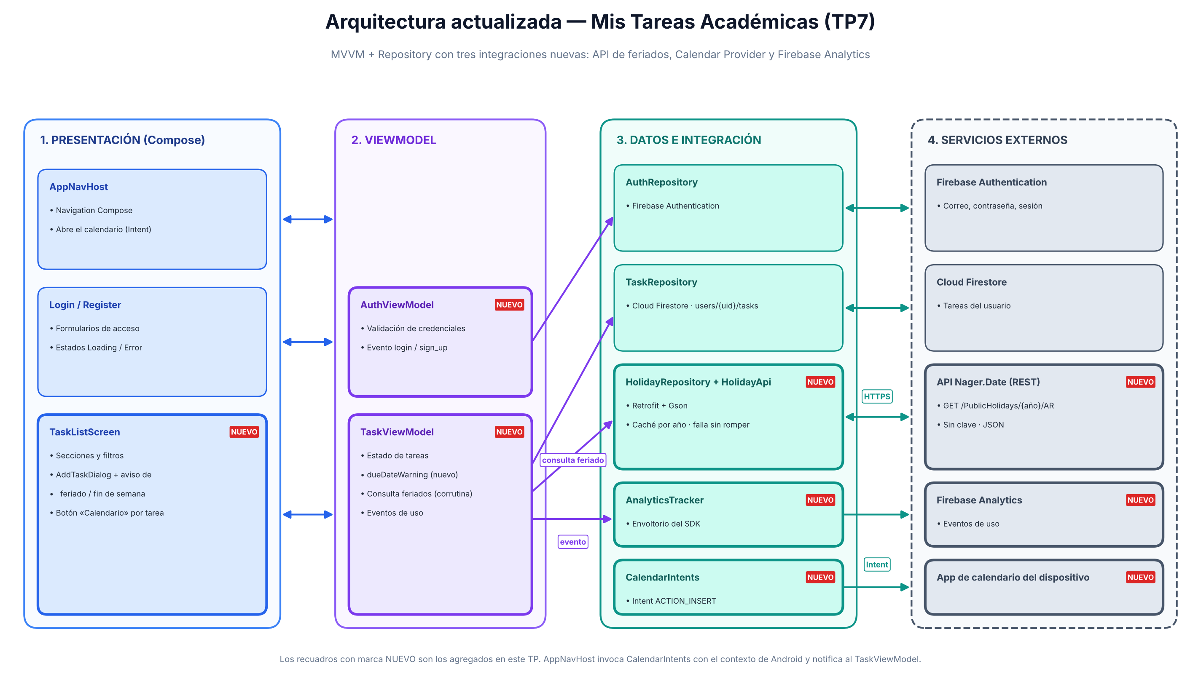
Figura 1. Arquitectura actualizada con las integraciones de APIs y SDKs

Cómo mejora la funcionalidad cada integración
- Nager.Date: el usuario recibe el aviso en el momento de elegir la fecha, lo que reduce vencimientos mal planificados.
- Calendario: las tareas dejan de vivir solo dentro de la app y pasan a los recordatorios del teléfono.
- Analytics: el equipo mide el uso real (cuántas tareas se crean con vencimiento, cuántas se completan, cuánto se usa el calendario) para decidir la próxima iteración.

Fuentes
- Nager.Date – API pública de feriados (https://date.nager.at).
- Android Developers – Calendar Provider (Intent ACTION_INSERT) y Firebase Analytics.

